Uspořádání vaší fermentace

Přeložila Zdena Tejkalová

Pro provedení následujících aktivit bude každá skupina potřebovat přibližně 200 ml zkvašeného moštu, 200 ml hroznové šťávy a 50 ml vína. Šťáva z červených hroznů a červené víno jsou zajímavější než bílé, protože citlivost pigmentů na pH způsobí změnu barvy během titrace (aktivita 3). Hroznovou šťávu a víno lze koupit v lahvích či jiných baleních. Kvasinky, fermentační nádoby a vínoměry můžete koupit ve vinařských obchodech.

Pomůcky
Pro každou skupinu studentů budete potřebovat:
- Droždí (0.5 g)
- Červenou hroznovou šťávu (250 ml)
- 250 ml baňku
- Fermentační tubu

Postup
- 0.5 g kvasnic dejte do 10 ml vlažné vody a míchejte, dokud se úplně nerozpustí.
- Kvasinkovou suspenzi nalijte do baňky s 250 ml hroznové šťávy.
- Zakryjte baňku fermentační tubou a ponechte na teplém místě.
Poznámka: fermentace by měla být zahájena nejméně jeden den před experimenty; nejlepších výsledků dosáhnete po 3-4 dnech. Pro srovnání, doporučujeme přípravu vzorků nejméně týden předem. Většina kvasinkových kmenů může produkovat obsah alkoholu 14-16 % během 1-2 týdnů kvašení, pokud je v hroznové šťávě dostatečné množství cukru.

Jak vyrobit vytřepávací válec
Vytřepávací válec využijete při měření obsahu CO₂ v aktivitě 4.

Pomůcky
- 100 ml plastový odměrný válec
- Gumová zátka s cca 5 mm otvorem uprostřed
- Plastová či skleněná trubička s menším vnějším průměrem
- Silikonová hadička (~50 cm dlouhá)
- Svorka

Postup
- Ustřihněte či uřežte horní 2 cm odměrného válce.
- Plastovou či skleněnou trubičku dejte do otvoru v gumové zátce a ujistěte se, že je skutečně natěsno.
- K oběma koncům trubičky připojte alespoň 20 cm silikonové hadičky.
- Gumovou zátku dejte do ústí válce. Silikonová hadičky uvnitř by měla téměř dosahovat dna a vnější by měla měřit alespoň 20 cm.
- K vnějšímu upevnění trubičky použijte svorku.

Aktivita 1a: měření obsahu cukru pomocí pyknometru
Množství cukru v hroznové šťávě ovlivní jak obsah alkoholu, tak sladkost připraveného vína. V této aktivitě zjistíte obsah cukru měřením hustoty pyknometrem, či nádobou s přesným objemem. Zvážením prázdné a plné nádoby pyknometru lze spočítat hustotu kapaliny.

Pomůcky
- Pyknometr se zátkou
- Váhy
- 20 % roztok sacharózy (hm. %)
- Hroznová šťáva
- Pipeta
- Papírové utěrky

Postup
- Zvažte prázdný pyknometr a zátku, hmotnosti zapište.
- Naplňte pyknometr 20% sacharózovým roztokem. Uzavřete zátkou (trocha tekutiny odteče kapilárou). Utřete vylitou kapalinu a zvažte plný pyknometr.
- Měření zopakujte s hroznovou šťávou.
- Vypočítejte hustotu:
hustota = (hmotnost plného – hmotnost prázdného)/objem
Hustota se udává v g/ml, hmotnost prázdného a plného pyknometru v g a objem v ml.
Příklad: pyknometr má kalibrovaný objem 25.687 ml (podle výrobce). Kapalina má hmotnost 27.15 g. Tudíž hustota je 27.15/25.687 = 1.057 g/ml.
- Hustotu použijte k výpočtu hmotnosti moštu, koncentrace cukru a teoretického výtěžku alkoholu s využitím rovnice dole; výsledky zapište do tabulky 1a.
Hmotnost moštu se vypočítá:
hmotnost moštu = (hustota – 1) x 1000
Kde hmotnost moštu je v °Oe a hustota v g/l.
Teoretický výtěžek alkoholu se vypočítá následovně:
teoretický výtěžek alkoholu (v obj. %) = hmotnost moštu (v °Oe) x 0.1267
Příklad: je-li hustota 1.057 g/ml, pak hmotnost moštu je (1.057-1) x 1000, což odpovídá 57 °Oe. Výtěžek alkoholu tedy může být maximálně 7.2 %.

 | 20% sacharóza | Hroznová šťáva
Hmotnost moštu (°Oe)
Koncentrace cukru (°Bx)
Teoretický výtěžek alkoholu (obj. %)
Tabulka 1a: Výpočet obsahu cukru ve vzorcích

Otázky
- Jak přesný byl váš výsledek ve srovnání s očekávanou hodnotou?
- Jak reprodukovatelná byla vaše měření? Srovnejte je s ostatními skupinami.
- Pokud jste zpracovávali i aktivitu 1, byly vaše výsledky pro tyto dvě metody srovnatelné (hustota versus refraktometrie)?
- Víno má typicky kolem 12 % alkoholu. Odhadněte, kolik cukru musí být přidáno do hroznové šťávy k získání 12% alkoholu.

Aktivita 4: stanovení obsahu oxidu uhličitého
Abyste zjistili, jak vaše fermentace postupuje, lze stanovit koncentraci jak výchozí složky (glukóza), tak produktů (oxid uhličitý a alkohol). Obsah oxidu uhličitého je také důležitý při výrově šumivého vína. V této aktivitě srovnáte obsah oxidu uhličitého v hroznové šťávě, kvasícím moštu a hotovém víně s využitím jednoduché doma vyrobené verze Veits-Höchstheimer vytřepávacího válce.

Pomůcky
- Veits-Höchstheimer vytřepávací válec
- 100 ml hroznové šťávy, kvasícího moštu a vína

Postup
- Bez třepání opatrně naplňte Veits-Höchstheimer vytřepávací válec 100 ml hroznové šťávy a to tak, že kapalinu necháte volně stékat po stěně válce.
- Válec uzavřete víčkem a utáhněte svorku.
- Opatrně protřepejte, držte zátku a svorku (viz obrázek dole). Z kapaliny se bude uvolňovat oxid uhličitý, čímž bude tlak ve válci stoupat. Válec vezměte nad dřez, opatrně uvolněte a povolte svorku. Vlivem natlakování válce se trocha kapaliny vylije.
- Toto opakujte 3-4krát, dokud se nebude vylévat žádná kapalina.
- Změřte konečný objem kapaliny ve válci a zjistěte obsah oxidu uhličitého s využitím grafu 1. Své výsledky zaneste do tabulky 4.
- Kroky 1-5 zopakujte s moštem a vínem.
Pozor: Hroznová šťáva a mošt jsou extrémně sladké a lepkavé. Zkuste je nevylít. 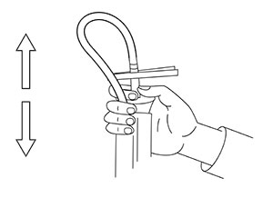
Použití třepacího válce
Obrázek se svolením experimenta
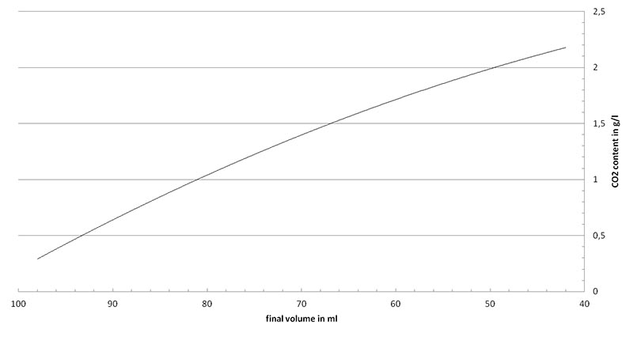 Graf 1: Standardní křivka měření obsahu CO₂
Obrázek se svolením experimenta
Obsah CO₂ (g/l)
Hroznová šťáva
Mošt
Víno
Tabulka 4: Obsah CO₂ ve vzorcích
Příklad: Obsah moštu po vytřepání je 65 ml, což odpovídá zhruba 1.56 g/l rozpuštěného oxidu uhličitého. Dvě molekuly oxidu uhličitého (MW = 46 g/mol) a dvě molekuly ethanolu (MW = 46 g/mol) vzniknou fermentací jedné molekuly glukózy. Z čehož vyplývá, že fermentací 3.2 g/l cukru vznikne 1.56 g/l oxidu uhličitého a 1.64 g/l ethanolu. To znamená, že z hroznové šťávy s koncentrací cukru 15-20 %, pouze 3.2 % jsou rozpuštěna v moštu ve formě oxidu uhličitého.

Otázky
- Ve svém vzorku zjistěte množství rozpuštěného oxidu uhličitého.
- Vypočítejte, jakému množství cukru to odpovídá.
- Vypočítejte procento oxidu uhličitého, který zůstal v roztoku v porovnání s jeho celkovou produkcí..

Aktivita 5: zakalení a čiření
Některé látky, především bílkoviny, mohou způsobit zakalení a před prodejem vína musí být odstraněny procesem nazývaným čiření. Nejjednodušší způsob je přidání vodného roztoku křemeliny, která naváže bílkovina a odstraní se sedimentací. Zakalení se měří fotometrem při vlnové délce 630 nm před a po ošetření. Čím zakalenější roztok, tím méně světla projde a tím menší odečet na spektrofotometru.

Pomůcky
- Pipeta
- 2 ml trubice z centrifugy
- Stolní centrifuga
- Suspenze křemeliny (100 g/l)
- Fotometr (nastavený na vlnovou délku 630 nm)
- 5 ml hroznové šťávy, nefiltrovaného moštu, filtrovaného moštu a vína

Postup
- Odpipetujte 1.9 ml filtrovaného moštu do 2 ml odstředivé trubice.
- Přidejte 0.1 ml čerstvě promíchané suspenze křemeliny a pořádně zamíchejte.
- Odstřeďujte 2 minuty na nejvyšší rychlost. Supernatantem (kapalina) je vyčiřený mošt.
Poznámka: ujistěte se, že vzorek je v centrifuze vyvážený (např. zkumavkou s vodou).
- Naplňte čtyři spektrofotometrické kyvety hroznovou šťávou, nefiltrovaným moštem, filtrovaným moštem a vyčiřený mošt.
- Vzorky změřte na spektrofotometru při 630 nm a výsledky zapište do tabulky 5.

Transmise při 630 nm (%)
Hroznová šťáva
Nefiltrovaný mošt
Filtrovaný mošt
Vyčiřený mošt
Víno
Tabulka 5: Světelná transmise před a po čiření

Otázky
- Pozorovali jste kromě křemeliny nějaké jiné zabarvené částice?
- Přemýšlejte nad dlouhodobým skladováním vína. Proč si myslíte, že se víno čiří?

Aktivita 6: mikroskopie kvasinek
Kvasinka je jednobuněčný mikroorganismus s průměrem cca 10 µm. Během fermentace kvasinkové buňky přenáší glukózu buněčnou membránou a za anaerobních podmínek ji přeměňují na ethanol a oxid uhličitý. Kvasinkové buňky, které aktivně metabolizují cukr, rychle rostou a nepohlavně se rozmnožují asymetrickým dělením. To můžete pozorovat u pučících kvasinek.

Pomůcky
- Vzorek moštu
- Světelný mikroskop
- Sklíčka a krycí sklíčka
- Kapátka
- Popisovač

Postup
- Označte skleněné sklíčko.
- Protřepejte vzorek moštu, kápněte malou kapku na sklíčko a zakryjte krycím sklíčkem jako na obrázku dole.
- Pozorujte vzorek, začněte s nejmenším zvětšením.
- Nakreslete obrázek pučící kvasinky.
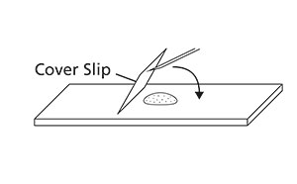
Příprava vzorku na mikroskopování.

Otázky
- Jaké procento kvasinek ve vašem vzorku pučí?
- Jaké je procento pučících buněk ve vašem vzorku v porovnání s ostatními skupinami?
- Popište, jak to souvisí s délkou fermentace.

